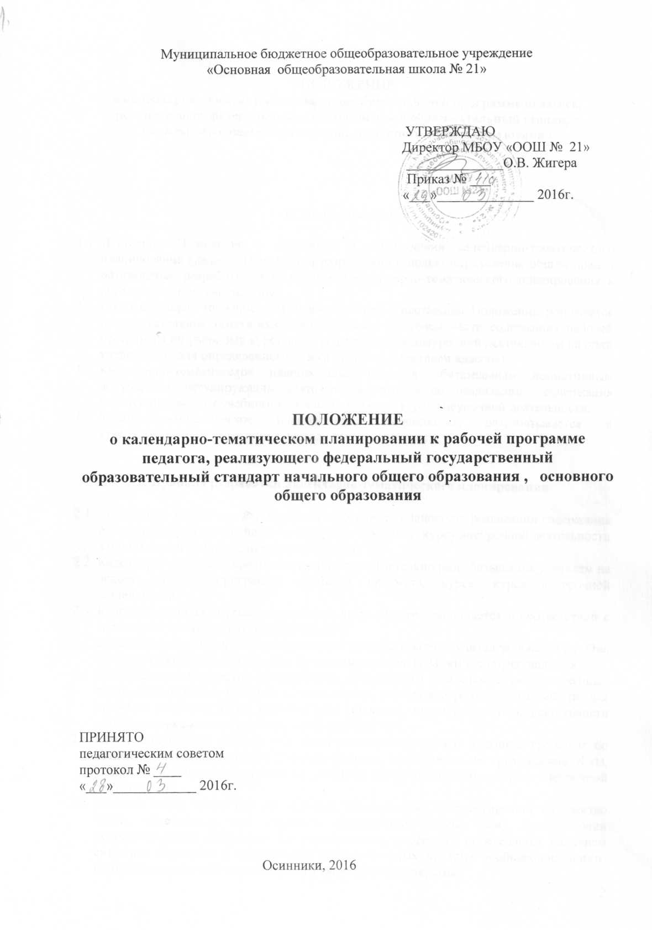

**ПОЛОЖЕНИЕ**

**о календарно-тематическом планировании к рабочей программе педагога, реализующего федеральный государственный образовательный стандарт начального общего образования, основного общего образования**

|  |  |
| --- | --- |
|  |  |

**1.Общие положения**

* 1. Настоящее Положение о разработке и утверждении календарно-тематического планирования (далее – Положение) разработано с целью определения общих правил оформления, разработки и утверждения календарно-тематического планирования в образовательном учреждении.
  2. Под календарно-тематическим планированием в настоящем Положении понимается последовательное тематическое планирование учителем части содержания рабочей программы по учебному курсу или предмету, курсу внеурочной деятельности на один учебный год для определенного класса (классов, параллели классов).
  3. Календарно-тематическое планирование является обязательным нормативным документом, регулирующим деятельность учителя по реализации содержания рабочей программы учебного курса или предмета, курса внеурочной деятельности.
  4. Календарно-тематическое планирование оформляется, разрабатывается и утверждается в соответствии с настоящим Положением.

**2. Правила разработки календарно-тематического планирования**

* 1. Календарно-тематическое планирование отражает плановость реализации содержания рабочей программы по учебному курсу или предмету, курсу внеурочной деятельности в одном классе (классах, параллели классов).
  2. Календарно-тематическое планирование самостоятельно разрабатывается учителем на основе рабочей программы учебного предмета, курса, курса внеурочной деятельности.
  3. Классный журнал, журнал внеурочной деятельности заполняется в соответствии с календарно тематическим планированием.
  4. Календарно-тематическое планирование разрабатывается учителем ежегодно. Оно является обязательным условием организации учебных занятий с обучающимися.
  5. Календарно-тематическое планирование составляется учителем с учетом учебных часов, определенных учебным планом школы, планом внеурочной деятельности для освоения учебного курса или учебного предмета, курса внеурочной деятельности обучающимися класса (классов, параллели классов).
  6. При планировании учитель учитывает соотношение между учебным временем по четвертям и распределением ученого времени, отведенного на прохождение темы, указанной в рабочей программе по учебному курсу или предмету, курсу внеурочной деятельности.
  7. Учитель имеет право при составлении планирования скорректировать количество часов, отведенных для изучения программной темы (тем) при условии целесообразности коррекции. Целесообразность коррекции определяется наличием ситуации связанной с проведением заключительных по теме обобщающих или(и) контрольных занятий после текущего каникулярного периода.

1. **Структура календарно-тематического планирования**

Календарно-тематическое планирование имеет:

* 1. Титульную страницу  *(приложение 1).*
  2. Таблицу поурочного планирования содержания рабочей программы для класса (классов, параллели классов) по учебному предмету, курсу, курсу внеурочной деятельности *(приложение 2).*
  3. Графа «Дата проведения», «Коррекция» поурочного планирования заполняется учителем по факту проведения урока (от руки).

**4. Правила утверждения календарно-тематического планирования**

* 1. Календарно-тематическое планирование к рабочей программе принимается на педагогическом совете, и утверждаются приказом директора Учреждения.
  2. Утверждение календарно-тематического планирования осуществляется до начала учебного года.

*приложение 1*

Муниципальное бюджетное общеобразовательное учреждение

«Основная общеобразовательная школа № 21»

|  |  |
| --- | --- |
| «Принято»  Педагогическим советом  Протокол № ____ от  ________________ 20___ г. | «Утверждаю»  Директор МБОУ «ООШ № 21»  __________ ФИО  Приказ № ______от  __________________ 2016 г. |

**Календарно-тематическое планирование**

**к рабочей программе учебного предмета, курса**

***наименование предмета, курса***

**_____ класс(ы)**

***_______ учебный год***

Составитель _______

г. Осинники, 20______

*приложение 2*

**Календарно-тематическое планирование**

|  |  |  |  |  |
| --- | --- | --- | --- | --- |
| № урока по  программе/  № урока по разделу | Содержание учебного материала | Кол-во часов | Дата проведения | Коррекция |
|  |  |  |  |  |
|  |  |  |  |  |
|  |  |  |  |  |
|  |  |  |  |  |